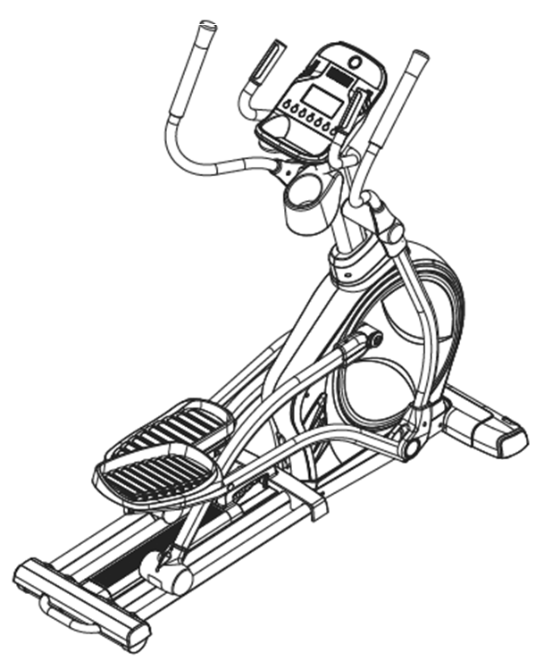
Эллиптический тренажер Х55

РУКОВОДСТВО ПОЛЬЗОВАТЕЛЯ
Благодарим за покупку нашего эллиптического тренажера и за оказанное доверие
Цель создания данного эллиптического тренажера – укрепление вашего здоровья, поэтому мы с нетерпением ждем ваших предложений и отзывов о наших устройствах. Мы стремимся предоставить лучшее оборудование и сервис.

Основные элементы тренажера

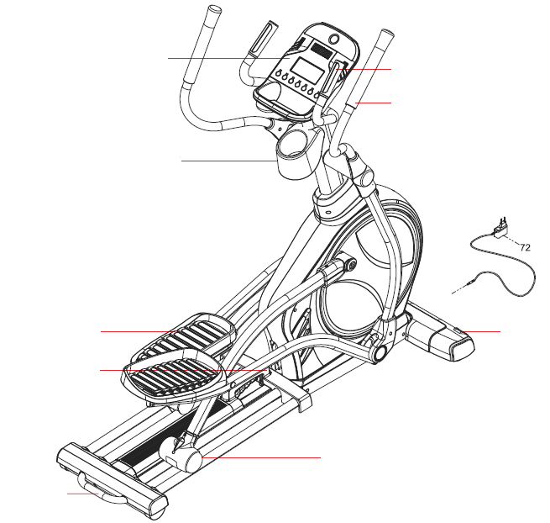
Ролик
Колесо
Датчик пульса
Верхний поручень
Консоль

Подстаканник

Педаль
Ручка рампы

Ручка

ТЕХНИКА БЕЗОПАСНОСТИ
В целях сокращения риска серьезных травм ознакомьтесь с техникой безопасности и мерами предосторожности, изложенными в данном руководстве перед эксплуатацией эллиптического тренажера. Производитель не несет ответственности за травмы или повреждение имущества, вызванные неправильной или чрезмерной эксплуатацией тренажера.
- Данные эллиптический тренажер соответствует всем необходимым стандартам спортивного оборудования для домашнего и немедицинского использования.
- Данный эллиптический тренажер соответствует уровню НС и оснащен электрическим контроллером оборотов в минуту, поэтому не может эксплуатироваться без контроля системы.
- Не допускайте воздействия на тренажер высоких температур, влаги и воды.
- У тренажера есть три уровня наклона рампы; консоль автоматически прекратит работу, если прекратится вращение педалей эллиптического тренажера.
- Внимательно ознакомьтесь с данным руководством перед эксплуатацией.
- Установите эллиптический тренажер на ровной поверхности с расстоянием не менее одного метра со всех сторон от тренажера. Чтобы защитить напольное или ковровое покрытие, поместите мат под эллиптический тренажер. Не устанавливайте тренажер в гараже, на крытой площадке на улице или у воды.
- Не приставляйте эллиптический тренажер вплотную к стенам или предметам, мешающим движению подвижных элементов тренажера.
- Некорректное выполнение упражнений может привести к травмам.
- Ничто не должно блокировать или мешать движению подвижных частей тренажера в процессе эксплуатации.
- Проверяйте эллиптический тренажер на момент повреждений и износа, чтобы убедиться в безопасности его эксплуатации. Если какие-то части тренажера повреждены, замените их как можно скорее. Не используйте тренажер до повторной проверки и перенастройки.
- Регулярно проверяйте крепление всех болтов и гаек.
- Детям запрещается использовать эллиптический тренажер без надзора взрослых и необходимых инструкций.
- Эллиптический тренажер – не игрушка и не устройство для игр.
- При покупке запасных частей будут предоставляться руководство по установке, инструкции и руководство пользователя.
- Ответственность за предотвращение повреждений и информирование других пользователей лежит на владельце тренажера.
- Не перемещайте тренажер в одиночку.
- Четко следуйте шагам сборки в обратном порядке при необходимости разборки тренажера.
- Не тренируйтесь с закрытыми глазами.
- Не допускайте детей к тренажеру без надзора взрослых.
- Обращайте внимание на сигналы своего тела. Неправильная или чрезмерная физическая нагрузка может повредить вашему здоровью. Прекратите тренировку, если у вас появятся какие-либо из следующих симптомов: боль, стеснение в груди, нерегулярное сердцебиение, сильная одышка, головокружение или тошнота. Если у вас возникло какое-либо из этих состояний, вам следует проконсультироваться с врачом, прежде чем продолжить программу тренировок.
Перед началом программы тренировки проконсультируйтесь с врачом. Это особенно важно для людей старше 35 лет и при наличии хронических заболеваний.

Упаковка
Материалы, доступные для переработки:
- картон наружной упаковки
- пенопласт и картон внутренней упаковки
- полиэтиленовый пакет
- полипропиленовая лента для герметизации упаковки

ИНФОРМАЦИЯ ПО ПЕРЕРАБОТКИ
Соблюдайте природоохранные нормативы при утилизации устаревшего эллиптического тренажера.
ИЗОБРАЖЕНИЕ ЗАПАСНЫХ ЧАСТЕЙ
На рисунке ниже приведены мелкие детали, необходимые для сборки тренажера. Цифры в скобках под каждым рисунком означают кодовый номер детали из раздела СПИСОК ЗАПАСНЫХ ЧАСТЕЙ в конце данного руководства. Цифры, следующие за кодовым номером, - это количество, необходимое для сборки. Примечание: если запчасти нет в комплекте крепежа, проверьте, не была ли она предварительно установлена в тренажер. В комплекте могут быть дополнительные запчасти.
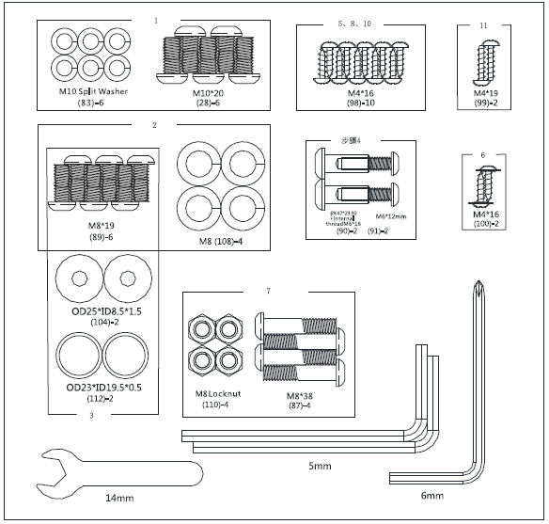
РАЗНЕСЕННЫЙ ВИД
Для корректной сборки оборудования используйте приведенное ниже изображение разнесенного вида тренажера, чтобы определить все необходимые для сборки детали.
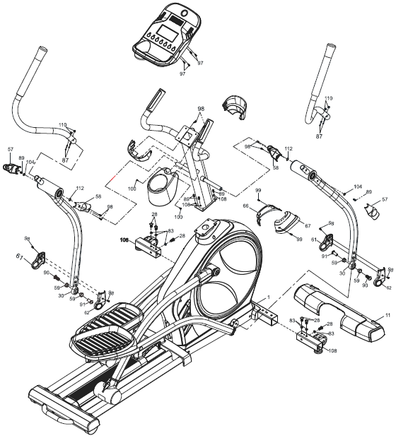
Сборка
Большинство деталей были собраны предварительно, чтобы упростить процедуру сборки для вас.
Перед началом сборки эллиптического тренажера внимательно ознакомьтесь с информацией на странице 5, после чего следуйте шагам сборки эллиптического тренажера.

Примечание: Проверьте все детали в упаковке.
- Достаньте все детали из коробки и разложите на полу.
- Поместите главный корпус эллиптического тренажера на ровную поверхность так, чтобы со всех сторон вокруг нее было не менее 1,5 метров свободного пространства; убедитесь, что основа лежит устойчиво.

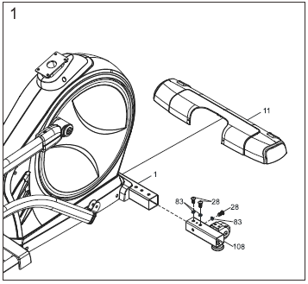
1. Сборка колеса и наконечника
Положите плотный кусок упаковки под опорную раму (1). Расположите правый передний стабилизатор (108), как показано на рисунке, и используйте ключ на 5,9 мм, чтобы закрепить его на опорной раме (1) с помощью трех болтов М10х20 мм (28), и убедитесь, что болты хорошо затянуты.

Таким же образом закрепите левый передний стабилизатор.

Наденьте кожух переднего стабилизатора (11) на опорную раму (1).

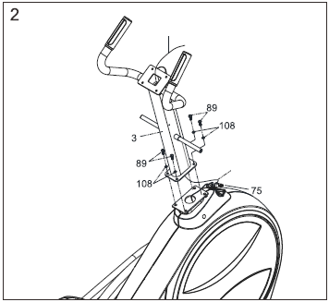
2. Сборка вертикальной стойки

Установите вертикальную стойку (3), как показано на рисунке.
Совет: будьте осторожны, чтобы не зажать провода. Обратитесь за помощью к другому человеку, чтобы держать вертикальную стойку (3) над опорной рамой (1). Затяните стяжку для проводовна главном проводе (75) и тяните за стяжку пока главный провод (75) не пройдет через вертикальную стойку, а затем установите вертикальную стойку на опорной раме с помощью винта М8х19 мм и шайбы М8 (108).

ПРИМЕЧАНИЕ: Чтобы провод консоли не провалился в стойку, не снимайте стяжку для провода до завершения сборки.

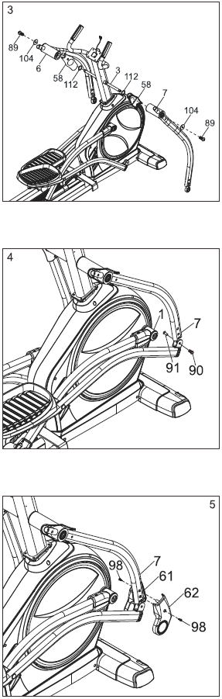
3. Нижняя часть подвижных рукояток
Установите волнистую шайбу (112) на вертикальную стойку (3). Установите внутренний кожух рукоятки (58) на нижнюю часть правой подвижной рукоятки (7). Закрепите нижнюю часть правой подвижной рукоятки на оси вертикальной стойки. Вставьте винт М8х19 мм (89) и винт М8х25 мм (104).
Повторите данный шаг, чтобы закрепить нижнюю часть левой подвижной рукоятки (6).

4. Соединение нижней части правой подвижной рукоятки и правой педали
Поверните диск к передней части устройства, снимите стяжку с нижней части правой подвижной рукоятки (7), верните пластиковую деталь на нижнюю часть правой подвижной рукоятки, если она отсоединилась. Сопоставьте нижнюю часть правой подвижной рукоятки с U-образной скобой на педали, затяните с помощью винтов (90 и 91).
Повторите данный шаг, чтобы закрепить детали с левой стороны.

5. Кожух педали
Закрепите внутренний кожух педали (61) на нижней части подвижной рукоятки с помощью винта (98), затем закрепите внешний кожух педали (62) на внутреннем кожухе педали.
Повторите данный шаг, чтобы закрепить кожух (59 и 60) с левой стороны.
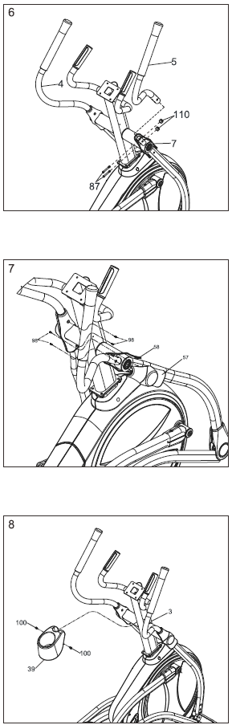
6. Подстаканник
Насадите подстаканник (39) на вертикальную стойку (3), затяните винт (100), предварительно сопоставив отверстия для винтов.

7. Верхние части подвижных рукояток
Найдите отметку «R» на верхней части подвижной рукоятки, установите ее на нижнюю часть (7) и закрепите с помощью винта (87) и гайки (110).
Повторите данный шаг, чтобы установить детали с левой стороны.

8. Кожухи верхних частей подвижных рукояток
Поверните диск (1) к передней части устройства, как показано на рисунке, чтобы появилось пространство для затягивания винтов.
Закрепите кожухи верхних частей подвижных рукояток (57 и 58) с помощью винта (98).
Повторите данный шаг, чтобы установить детали с левой стороны.
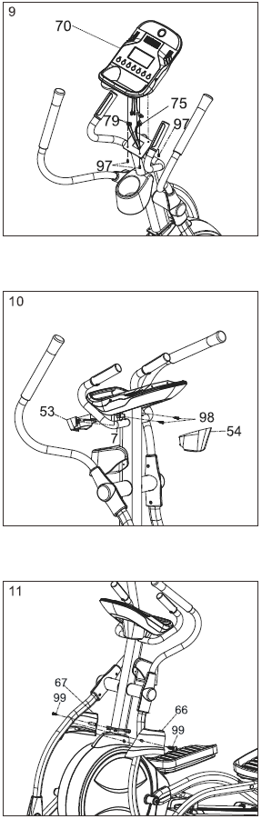
9. Консоль
Достаньте четыре предварительно установленных винта (97) из консоли, подключите провода, выходящие из консоли, к проводам (75 и 79).
Установите консоль (70) на вертикальную стойку с помощью винтов (97).

10. Кожухи стойки консоли
Закрепите задний кожух стойки консоли (53) на вертикальной стойке (7) с помощью винта (98), после чего защелкните передний кожух стойки консоли (54) на заднем кожухе стойки консоли.

11. Сборка кожуха вертикальной стойки
См. прилагаемое изображение. Поверните правый и левый кожухи вертикальной стойки (66, 67), как показано на рисунке, и закрепите на вертикальной стойке с помощью двух болтов М4х19 мм.

Изменение угла наклона рампы тренажера
Вы можете изменять наклон рампы тренажера, чтобы варьировать движение педалей. Чтобы поднять рампу, надавите на кнопку с фиксацией и потяните ручку рампы вверх, пока не получите желаемый уровень наклона. Затем отпустите кнопку с фиксацией и вставьте стопорный штифт в одно из отверстий в раме. Убедитесь, что стопорный штифт плотно вставлен в одно из отверстий рамы.
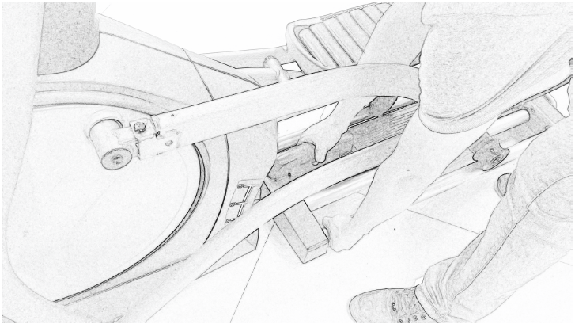

Использование PTFE-смазки. Данная смазка прозрачная. Она противостоит износу, коррозии, накоплению статического электричества, высоким и низким температурам. Если ролик издает скрипящие звуки, сначала очистите направляющую и ролики с помощью без ворсовой ткани и протирочного спирта. Затем нанесите необходимое количество PTFE-смазки, поставляемой с тренажером, на каждую направляющую. Равномерно распределите смазку по направляющим с помощью без ворсовой ткани или пальцев. Сотрите излишки смазки.
Использование белой смазки. Данная смазка белого цвета. Основное ее предназначение – уход за устройством. Она используется для смазки всех узлов устройства.

ИНСТРУКЦИЯ ПО ЭКСПЛУАТАЦИИ КОНСОЛИ
Вставьте блок питания в разъем, находящийся в раме эллиптического тренажера. Затем вставьте блок питания в подходящую розетку, установленную в соответствии с местными правилами и руководствами.
Через две секунды после подключения консоли включится дисплей. Консоль войдет в режим экономии энергии, если в течение четырех минут не начнется работа тренажера или не будет поступать сигнал пульса. В таком случае нажмите любую кнопку, чтобы снова включить консоль.
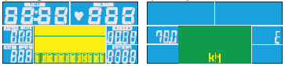
Режимы тренировок
Нажимайте кнопки Вверх или Вниз, чтобы выбрать один из режимов: ручной, новичок, контроль пульса, движение, продвинутый, ватты

Ручной режим
Нажмите «Начать» в главном меню, чтобы начать тренировку в ручном режиме.
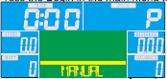
1. Нажмите кнопку Вверх или Вниз, чтобы выбрать план тренировки. Войдите, выбрав ручной режим.
2. Нажмите кнопку Вверх или Вниз, чтобы подтвердить выбор предварительно установленных показателей времени, расстояния, калорий и пульса.
3. Нажмите кнопку Пуск/Стоп, чтобы начать тренировку. Нажмите кнопку Вверх или Вниз, чтобы отрегулировать сопротивление.
4. Нажмите кнопку Пуск/Стоп, чтобы остановить тренировку. Нажмите кнопку Сброс, чтобы вернуться в главное меню.

Продвинутый режим
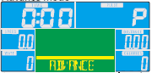
1. Нажмите кнопку Вверх или Вниз, чтобы выбрать Продвинутый режим и войти в меню.
2. Нажмите кнопку Вверх или Вниз, чтобы подтвердить выбор предварительно установленного показателя времени.
3. Нажмите кнопку Пуск/Стоп, чтобы начать тренировку. Нажмите кнопку Вверх или Вниз, чтобы отрегулировать сопротивление.
4. Нажмите кнопку Пуск/Стоп, чтобы остановить тренировку. Нажмите кнопку Сброс, чтобы вернуться в главное меню.

Спортивный режим
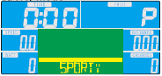
1. Нажмите кнопку Вверх или Вниз, чтобы выбрать Спортивный режим и войти в меню.
2. Нажмите кнопку Вверх или Вниз, чтобы подтвердить выбор предварительно установленного показателя времени.
3. Нажмите кнопку Пуск/Стоп, чтобы начать тренировку. Нажмите кнопку Вверх или Вниз, чтобы отрегулировать сопротивление.
4. Нажмите кнопку Пуск/Стоп, чтобы остановить тренировку. Нажмите кнопку Сброс, чтобы вернуться в главное меню.

Режим Ватт
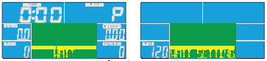
1. Нажмите кнопку Вверх или Вниз, чтобы выбрать Режим ватт и войти в меню.
2. Нажмите кнопку Вверх или Вниз, чтобы подтвердить выбор предварительно заданную цель ватт (По умолчанию: 120).
3. Нажмите кнопку Вверх или Вниз, чтобы подтвердить выбор предварительно установленного показателя времени.
4. Нажмите кнопку Пуск/Стоп, чтобы начать тренировку. Нажмите кнопку Вверх или Вниз, чтобы отрегулировать нагрузку в Ваттах.
5. Нажмите кнопку Пуск/Стоп, чтобы остановить тренировку. Нажмите кнопку Сброс, чтобы вернуться в главное меню.

Режим МР3-плеера
Вставьте звуковой кабель в выход на консоли и выход в вашем МР3-плеере.
Затем нажмите кнопку Воспроизвести на вашем плеере.

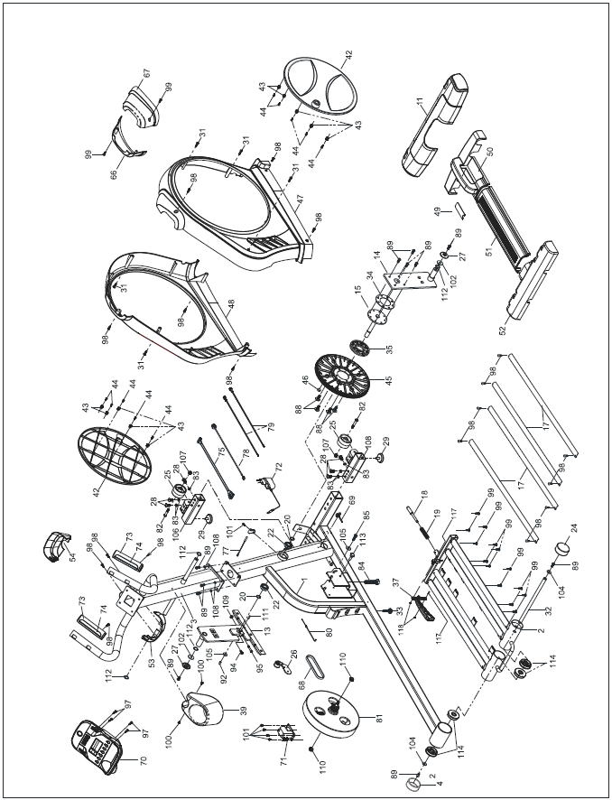
РАЗНЕСЕННЫЙ ВИД
РАЗНЕСЕННЫЙ ВИД А
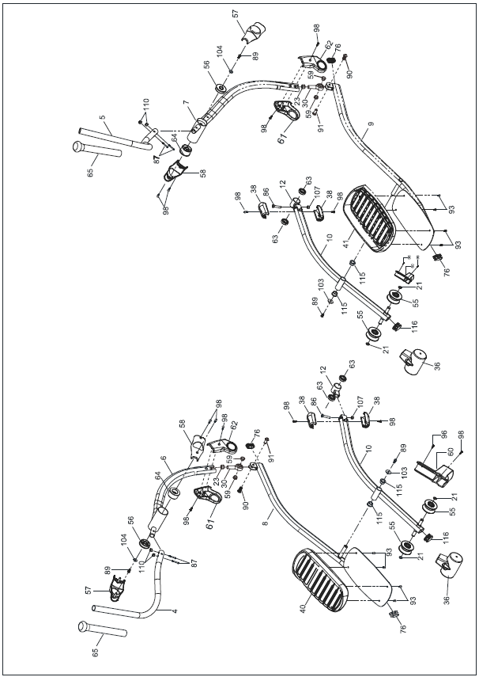
РАЗНЕСЕННЫЙ ВИД В
Список деталей
№ | Кол. | Описание | № | Кол. | Описание
1 | 1 | Рама | 44 | 10 | Винт с крестообразным шлицем и плоской головкой М2,6
2 | 1 | Рампа | 45 | 1 | Шкив
3 | 1 | Вертикальная стойка | 46 | 2 | Магнит
4 | 1 | Верхняя часть левой подвижной рукоятки | 47 | 1 | Защита правой стороны
5 | 1 | Верхняя часть правой подвижной рукоятки | 48 | 1 | Защита левой стороны
6 | 1 | Нижняя часть левой подвижной рукоятки | 49 | 1 | Передний обшивочный лист рампы
7 | 1 | Нижняя часть правой подвижной рукоятки | 50 | 1 | Передний кожух рампы
8 | 1 | Левая педаль | 51 | 1 | Средний кожух рампы
9 | 1 | Правая педаль | 52 | 1 | Задний кожух рампы
10 | 2 | Роликовый рычаг | 53 | 1 | Задний кожух стойки консоли
11 | 1 | Кожух переднего стабилизатора | 54 | 1 | Передний кожух стойки консоли
12 | 2 | Соединение роликового рычага в сборе | 55 | 4 | Ролик
13 | 1 | Левый кривошип | 56 | 2 | Втулка в сборе
14 | 1 | Правый кривошип | 57 | 2 | Наружный кожух поручня
15 | 1 | Ось кривошипа | 58 | 2 | Внутренний кожух поручня
16 | 1 | Соединение рампы в сборе | 59 | 4 | Внутренняя втулка подшипника скольжения
17 | 4 | Алюминиевая направляющая | 60 | 2 | Кожух ролика
18 | 1 | Штифт регулировки | 61 | 1 | Внутренний кожух нижней часть левой подвижной рукоятки
19 | 1 | Пружина регулировки рампы | 62 | 1 | Наружный кожух нижней часть левой подвижной рукоятки
20 | 2 | Стопорное кольцо оси кривошипа | 63 | 4 | Втулка IGUS
21 | 4 | Стопорное кольцо | 64 | 2 | Внутренняя втулка поручня
22 | 2 | Подшипник | 65 | 2 | Ручка
23 | 2 | Гайка М12 | 66 | 1 | Левый верхний кожух
24 | 2 | Колпачок | 67 | 1 | Правый верхний кожух
25 | 2 | Колесо | 68 | 1 | Ремень
26 | 1 | Натяжной шкив | 69 | 1 | Стяжка провода
27 | 6 | Болт с круглой головкой М10*20 мм | 70 | 1 | Консоль
28 | 2 | Колпачок стабилизатора | 71 | 1 | Двигатель механизма сопротивления
29 | 2 | Ножка | 72 | 1 | Блок питания
30 | 2 | Подшипник скольжения | 73 | 2 | Ручка датчика пульса
31 | 5 | Винт с крестообразным шлицем М4*25 мм | 74 | 2 | Пластина датчика
32 | 1 | Ось соединения рампы | 75 | 1 | Главный провод
33 | 1 | Бампер | 76 | 4 | Колпачок педали
34 | 1 | Разделитель шкива | 77 | 1 | Провод датчика
35 | 1 | Разделитель шкива | 78 | 1 | Шнур питания
36 | 2 | Кожух роликового рычага | 79 | 1 | Провод датчика пульса
37 | 1 | Ручка рампы | 80 | 1 | Трос
38 | 4 | Кожух соединения в сборе | 81 | 1 | Внутренний двигатель нагрузки
39 | 1 | Подстаканник | 82 | 2 | Винт с круглой головкойМ10*62 мм
40 | 1 | Левая педаль | 83 | 6 | Разрезная шайба М10
41 | 1 | Правая педаль | 84 | 1 | Болт с наружным шестигранником М10*50
42 | 2 | Диск | 85 | 1 | Болт с наружным шестигранником М6*20мм
43 | 10 | Крепление диска | 86 | 2 | Болт с наружным шестигранником М10*54
Список деталей
№ | Кол. | Описание | № | Кол. | Описание
87 | 4 | Болт с круглой головкой М8*38мм | 106 | 1 | Левый передний стабилизатор
88 | 4 | Болт с круглой головкой М8*22мм | 107 | 4 | Контргайка М10
89 | 16 | Болт с круглой головкой М8*19мм | 108 | 1 | Правый передний стабилизатор
90 | 2 | Винт с наружной резьбой М6 | 109 | 1 | Контргайка М8
91 | 2 | Вин с гнездом под торцевой ключ М6*12мм | 110 | 6 | Гайка М8
92 | 1 | Болт с круглой головкой М6*13мм | 111 | 1 | Шпонка на лыске
93 | 8 | Болт с круглой головкой М6*12мм | 112 | 2 | Волнистая шайба 19.5
94 | 1 | Болт с круглой головкой М6*9мм | 113 | 1 | Болт натяжного шкива
95 | 1 | Болт с наружным шестигранником М8*46мм | 114 | 4 | Втулка рампы
96 | 2 | Винт с крестообразным шлицем М4*19мм | 115 | 4 | Медная втулка
97 | 4 | Винт с крестообразным шлицем М5*16мм | 116 | 2 | Колпачок роликового рычага
98 | 32 | Винт с крестообразным шлицем М4*16мм | 117 | 2 | Винт М5*25
99 | 16 | Винт с плоской головкой М4*19мм | 118 | 2 | Контргайка М5
100 | 2 | Винт с плоской головкой М4*16мм
101 | 5 | Винт с плоской головкой М4*12мм
102 | 2 | Плоская шайба М8*38мм
103 | 2 | Плоская шайба М8*32мм
104 | 4 | Плоская шайба М8*25мм
105 | 2 | Плоская шайба М6*25мм

РЕКОМЕНДАЦИИ ПО РАСТЯЖКЕ
На изображении справа приведены примеры правильной техники выполнения нескольких упражнений для растяжки. Выполняйте все движения медленно, без рывков.
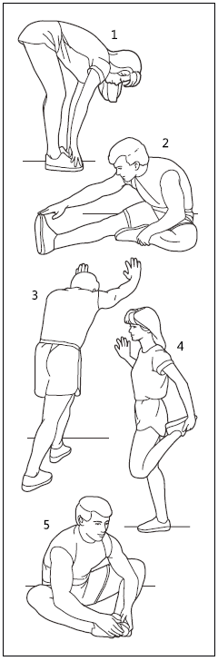
1. Наклон к пальцам ног
Медленно наклонитесь вперед, сгибаясь в пояснице, расслабляя спину и плечи, в то время как вы наклоняетесь к пальцам ног. Достаньте так низко, как сможете и задержитесь в данном положении на 15 счетов. Повторите 3 раза. Растяжение: задняя поверхность бедра, внутренняя сторона колена, спина.
2. Растяжка мышц задней поверхности бедра
Сядьте, вытянув правую ногу перед собой. Прижмите подошву левой ноги к внутренней поверхности правого бедра. Потянитесь к своему носку, насколько это возможно. Задержитесь в данной позиции на 15 счетов. Повторите 3 раза. Расслабьтесь, а затем повторите упражнение для левой ноги.Растяжение: задняя поверхность бедра, поясница, паховая область.
3. Растяжка икр и ахилловых сухожилий
Прислонитесь к стене левой ногой, поставив ее перед правой, и вытянув руки вперед. Держите правую ногу прямо, а левую ногу поставьте на пол; затем согните левую ногу и наклонитесь вперед, направляя бедра к стене. Удерживайте данное положение, а затем повторите его для другой ноги на 15 отсчетов. Повторите упражнение 2 раза для каждой ноги. Растяжение: икры, ахилловы сухожилия, голеностопный сустав.
4.Растяжка передней поверхности бедра
Удерживайте равновесие, опершись рукой о стену, затем наклонитесь назад и подтяните правую или левую ногу как можно ближе к ягодице. Почувствуйте комфортное напряжение в верхней части бедра. Удерживайте это положение в течение 10-15 секунд, если это возможно, и повторите упражнение 2 раза для каждой ноги. Растяжение: четырёхглавая мышца, мышцы бедра.
5. Растяжка внутренних мышц бедра
Сядьте, соединив подошвы ног, и развернув колени наружу. Подтяните стопы как можно ближе к паху. Осторожно надавите на колени по направлению к полу. Задержитесь в данной позиции на 15 счетов. Повторите упражнение 3 раза.Растяжение: четырёхглавая мышца, мышцы бедра.

